OBEZITATEA ÎN ROMÂNIA ȘI LA NIVEL EUROPEAN

Organizația Mondială a Sănătății, OMS definește supraponderalitatea și obezitatea ca acumulare anormală sau în exces a grăsimii în organism, cu efecte asupra stării de sănătate.
Ancheta stării de sănătate prin interviu realizată de Institutul Național de Statistică, în anul 2014, relevă o proporție a persoanelor obeze în populația adultă de 9,4%, fiind valoarea cea mai scăzută din Uniunea Europeană unde media a fost de 15,9%.
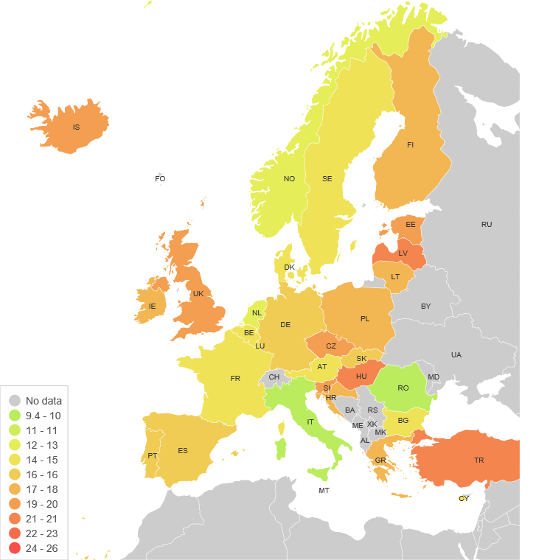
Conform rezultatelor aceluiași studiu, un procent de 46,4% din populația rezidentă de 18 ani și peste este supraponderală (IMC între 25 și 29,9), iar 9,3% suferă de obezitate (IMC peste 30).

Circumferința taliei (cm) asociată riscului pentru sănătate

Indicele de masă corporală (IMC) este un indice utilizat în mod obișnuit pentru a clasifica excesul de greutate și obezitatea la adulți.
 | Bărbați | Femei
Normal | 78-94 cm | 64-80cm
Supraponderalitate (risc crescut) | 94-102cm | 80-88cm
Obezitate (risc înalt) | >102cm | >88cm
Acesta este definit ca fiind greutatea unei persoane în kilograme împărțită la pătratul înălțimii sale în metri (kg / m2).
Pentru adulți, OMS definește excesul de greutate și obezitatea după cum urmează:
- supraponderalitate când IMC ≥ 25;
- obezitate când IMC ≥ 30.

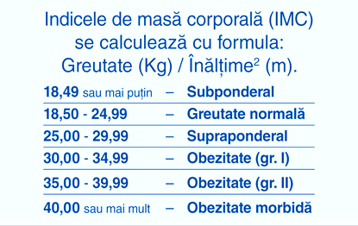

Pentru copii, trebuie luată în considerare vârsta, atunci când se defineste excesul de greutate si obezitatea
- Exces de greutate – cand greutatea raportată la înalțime este > decât 2 abateri standard faâă de media OMS a standardelor de creștere
- Obezitate - cand greutatea raportata la inaltime este > decât 3 abateri standard față de media OMS a standardelor de creștere.

COMPLICAȚII ALE OBEZITĂȚII

- Hipertensiune arterială
- Diabet zaharat tip 2
- Dislipidemie cu hiper trigliceridemie, creșterea fracției LDL și scăderea HDL colesterolemiei
- Sindrom metabolic
- Boală cardiacă
- Accident vascular cerebral
- Afecțiuni neurologice (risc crescut pentru demență și maladie Alzheimer)
- Diverse tipuri de cancer: uterin, cervical, endometru, ovarian, mamar, colorectal, esofagian, hepatic, biliar, pancreatic, renal, de prostată
- Tulburări respiratorii, apnee de somn
- Afecțiuni ale veziculei biliare
- Afecțiuni ginecologice, de ex. infertilitate și menstre neregulate
- Disfuncție erectilă
- Ficat gras non-alcoolic
- Osteo-artrită

FACTORI DE RISC PENTRU APARIȚIA OBEZITĂȚII

Principala cauză a supraponderalității la copii și a obezității la adulți este reprezentată de dezechilibrul energetic dintre aportul și consumul de calorii.
Există însă o serie de factori de risc pentru apariția obezității, cum ar fi:
- Stilul de viață familial - Obezitatea tinde să apară în aceeași familie. Dacă unul sau ambii părinți sunt obezi, riscul pentru apariția obezității este crescut, din cauza genelor, și a tendinței de a avea obiceiuri alimentare și de stiluri de viață similare;
- Inactivitatea fizică - Un stil de viață sedentar nu facilitează arderea multor calorii;
- Dieta nesănătoasă, de ex. alimente tip fast-food și băuturi hipercalorice, cu porții supradimensionate
- Genetica - Genele controlează cantitatea modul de distribuire a grăsimii de rezervă, și influențează metabolismul energetic;
- Unele condiții medicale - sindromul Prader-Willi, sindromul Cushing etc.;
- Medicația - unele medicamente pot duce la creșterea în greutate, daca acest lucru nu este compensat printr-o dietă echilibrată și activitate fizică;
- Vârsta - odată cu înaintarea în vârstă, modificările hormonale și un stil de viață mai inactiv crește riscul de apariție a obezității;
- Lipsa de somn sau excesul lui – pot determina schimbări hormonale urmate de creșterea apetitului;
- Sarcina – creșterea în greutate din timpul sarcinii poate contribui la dezvoltarea obezității la femei;
- Factori socio-economici
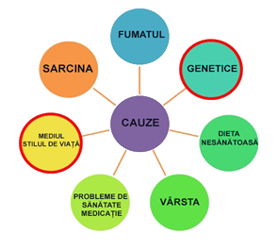

PREVENIREA OBEZITĂȚII

O schimbare permanentă în mediul înconjurător este cea mai bună modalitate de a asigura schimbări permanente. Acțiunile ar trebui să se concentreze asupra:
- Modificarea stilului de viață;
- Gestionarea mai bună a echilibrului energetic în mediul actual;
- Gestionarea problemelor emotionale și/sau comportamentale date de percepția asupra stării de greutate
- Dezvoltarea și punerea în aplicare a programelor naționale și a politicilor privind obezitatea
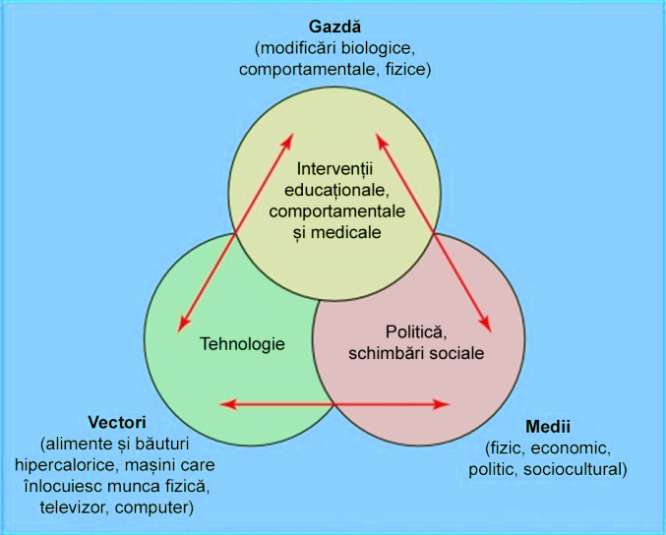
Triada epidemiologică a obezității ( adaptat după Swinburn)

STRATEGII UTILIZATE PENTRU CONTROLUL GREUTĂȚII CORPORALE
- Strategii de schimbare a comportamentului –colaborarea cu echipe interprofesionale
- Reducerea consumului de grăsimi în alimentație și a alcoolului
- Plan regulat pentru masă ( cu porții mici de mâncare)
- Reducerea consumului de sucuri și băuturi îndulcite
- Evitarea alimentele zaharoase și produselor din carne cu conținut ridicat de grăsimi prelucrate
- Creșterea consumului de fructe și legume
- Consumul de alimente cu aport redus caloric
- Activitate fizică regulată și moderată- în funcție de vârstă și starea de sănătate (copii<17 ani – 60 min/zi, adulți > 150 min/săptămână)

CONDUITA ÎN ABORDAREA OBEZITĂȚII
- Evaluarea gradului de supraponderalitate sau obezitate
- Identificarea comportamentelor nesănătoase ale pacientului cu motivarea și încurajarea acestuia de a adopta un stil de viață sănătos
ÎMPREUNĂ ÎMPOTRIVA OBEZITĂȚII
18 MAI 2019

- Evaluarea comorbidităților și a riscurilor pentru sănătate pe termen lung
- Realizarea unui plan nutrițional cu stabilirea necesarului caloric precum și a unui regim individualizat, eficient si durabil
- Identificarea împreună cu pacientul a modalităților de creștere a nivelului de activitate fizică
- Identificarea și a altor tipuri de intervenții (terapie medicamentoasă sau chirurgicală) cu informarea pacientului asupra beneficiilor și/sau riscurilor acestora

POLITICI ȘI STRATEGII PENTRU REDUCEREA OBEZITĂȚII
- Strategia Națională de Sănătate 2014-2020
- Strategia pentru Europa privind probleme de sănătate legate de nutriție, suprapondere și obezitate
- Cartea albă privind Strategia Europeană în domeniul nutriţiei, supragreutăţii şi obezităţii şi a problemelor de sănătate legate de acestea
- Planul de Acțiune al UE privind Obezitatea Copilului 2014-2020
- Platforma UE pentru intervenții asupra alimentației, activității fizice și sănătății
- Strategia globală a OMS privind alimentația, activitatea fizică și sănătatea
- Strategia „Sănătate 2020” asupra căreia toate statele europene membre ale OMS au convenit, în ceea ce privește luarea de măsuri privind obezitatea și prioritizarea lucrărilor referitoare la alimentația sănătoasă pentru copii

Material realizat în cadrul subprogramului de evaluare și promovare a sănătății și educație pentru sănătate al Ministerului Sănătății - pentru distribuție gratuită





MINISTERULSĂNĂTĂȚII INSTITUTUL NAȚIONAL CENTRUL REGIONAL DE DSP
DE SĂNĂTATE PUBLICĂ SĂNĂTATE PUBLICĂ SIBIU


ÎMPREUNĂ ÎMPOTRIVA OBEZITĂȚII
18 MAI 2019
ÎMPREUNĂ ÎMPOTRIVA OBEZITĂȚII
18 MAI 2019
ÎMPREUNĂ ÎMPOTRIVA OBEZITĂȚII
18 MAI 2019
ÎMPREUNĂ ÎMPOTRIVA OBEZITĂȚII
18 MAI 2019
ÎMPREUNĂ ÎMPOTRIVA OBEZITĂȚII
18 MAI 2019
ZIUA EUROPEANĂ ÎMPOTRIVA OBEZITĂȚII

Să acționăm pentru un viitor mai sănătos!

18 mai 2019

Acest pliant se adresează profesioniștilor din sănătate

